Описание объекта

Нежилое помещение № 69 по улице Комсомольской, 129 находится на первом этаже в центральной части жилого пятиэтажного кирпичного дома, расположенного в центральной части города Рубцовска, в районе 6-й школы, состоит из 3-х комнат и тамбура, соединённых между собой общим коридором, имеется санузел, в котором отсутствует сантехническое оборудование (сняты унитазы и раковины), разводка электроснабжения 220 вольт, централизованное теплоснабжение, подводка холодной и горячей воды и канализации в санузле, стены и потолок отремонтированы, покрытие пола - линолеум, 5 окон выходит на юг, 3 - на север, главный вход для посетителей с южной стороны через стеклянные двери и запасной выход с севера, во двор здания. В 2019 году в помещении был выполнен косметический ремонт с перепланировкой под частный детский сад, вложено более 400 тысяч рублей.
С момента строительства жилого дома в помещении размещались различные организации - детский сад, затем городское БТИ. Год ввода жилого дома в эксплуатацию – 1962.
Проезд Сергея Кривенко проходит к югу от дома, асфальтовое покрытие имеет слабое состояние. Со всех сторон от объекта расположены жилые пятиэтажные дома. В западной части дома на 1 этаже ранее было расположено помещение БТИ. В восточной части дома на 1 этаже расположено помещение Рострудинспекции и магазин продуктов.
Характеристика нежилого помещения

Кадастровый номер объекта | 22:70:020908:1226
Адрес объекта | г. Рубцовск, ул. Комсомольская, 129, пом. 69
Количество этажей жилого дома | 5 этажей
Общая площадь помещения | 141,5 м²
Высота помещения внутри | 3,0 м
Строительный объём помещения | 506 м³
Фундамент под наружные стены | Ленточный сборный из ж/б блоков
Стены наружные | Кирпичные, толщиной 65 см
Перекрытия | Из плоских пустотных ж/б плит 1,2х6 м
Кровля | Шиферная чердачного типа
Отделка помещения на дату оценки | Потолок побелен. Верх стен окрашен водоэмульсионной краской. Панели окрашены масляной краской, состояние слабое.
Дверные заполнения | Входные двери с юга – металлические старого типа. Внутренние - филёнчатые старые
Окна | Деревянные рамы с двойным остеклением,  есть решётки. Часть окон заменена на пластиковые стеклопакеты с 3 стёклами
Полы | В коридоре бетонные, есть трещины. В комнатах - дощатые, покрыты старой ДВП.
Водопровод | Имеется холодная и горячая вода, заменена подводка, но отсутствуют смесители и мойки
Канализация | Централизованная, в городские сети,  но отсутствуют унитазы и сливы
Отопление | Централизованное, от Рубцовской ТЭЦ, радиаторы старые. Зимой температура ниже нормы. Нужна ревизия системы отопления.
Электроснабжение | 220 В, кабельный ввод, новый щиток
Техническое состояние всего помещения | Состояние условно работоспособное, пригодно к эксплуатации с условием ремонта. Необходима ревизия системы отопления, установка новых сантехнических приборов, светильников, ремонт отделки пола
Район города | Центральный, район школы №6

 | 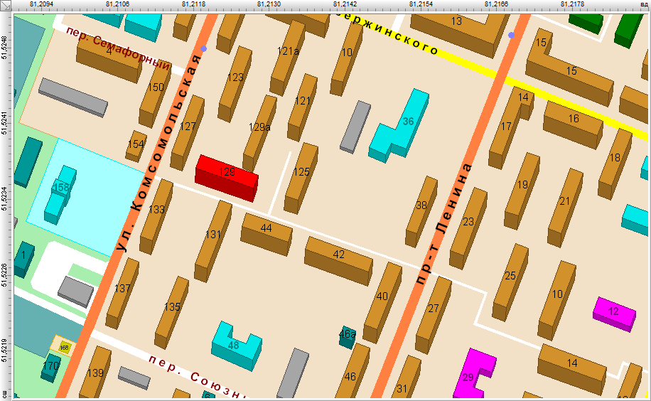
 | Помещение 69 по ул. Комсомольской, 129, расположение в городе
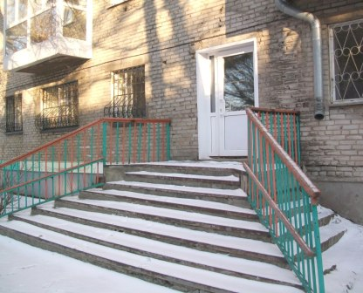 |  | 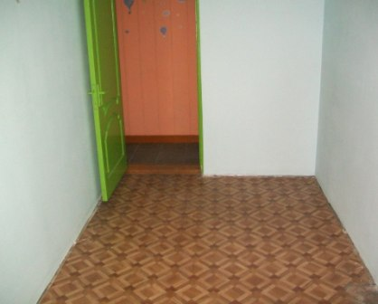
Помещение 69 по ул. Комсомольской, 129,  Вход с юга |  | Помещение 69 по ул. Комсомольской, 129,  Отделка кабинета
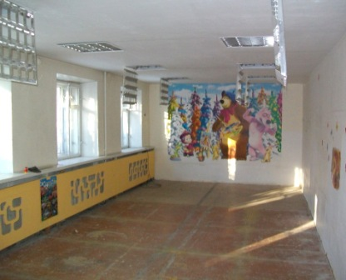 |  | 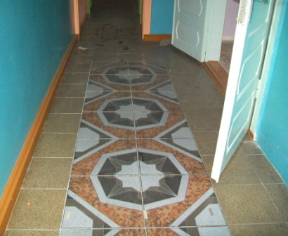
Помещение 69 по ул. Комсомольской, 129,  Игровая комната |  | Помещение 69 по ул. Комсомольской, 129,  Отделка коридора

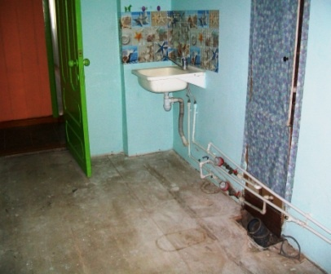 | 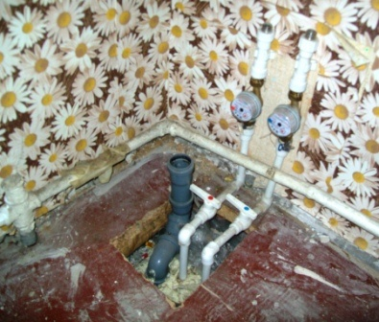
Помещение 69 по ул. Комсомольской, 129,  Отсутствие сантехники | Помещение 69 по ул. Комсомольской, 129,  Отсутствие сантехники
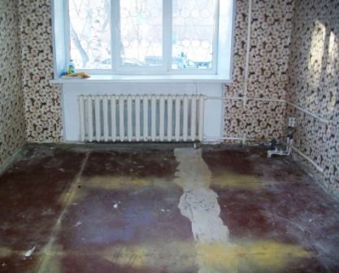 | 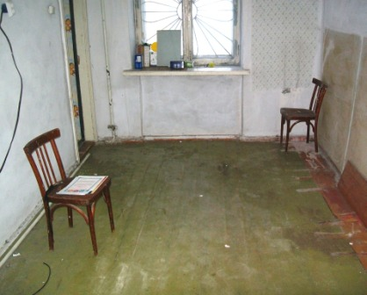
Помещение 69 по ул. Комсомольской, 129,  Отделка северной комнаты | Помещение 69 по ул. Комсомольской, 129,  Отделка северной комнаты
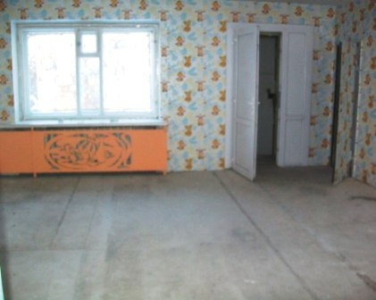 | 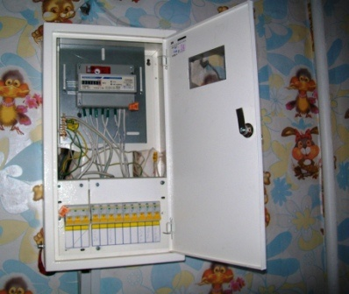
Помещение 69 по ул. Комсомольской, 129,  Комната с выходом на север | Помещение 69 по ул. Комсомольской, 129,  Электрощит управления

